

Министерство здравоохранения Республики Беларусь

Государственное учреждение «Гомельский областной центр гигиены, эпидемиологии и общественного здоровья»

**ПРАВИЛА ПОВЕДЕНИЯ ГРАЖДАН,**

**НАХОДЯЩИХСЯ НА САМОИЗОЛЯЦИИ НА ДОМУ**

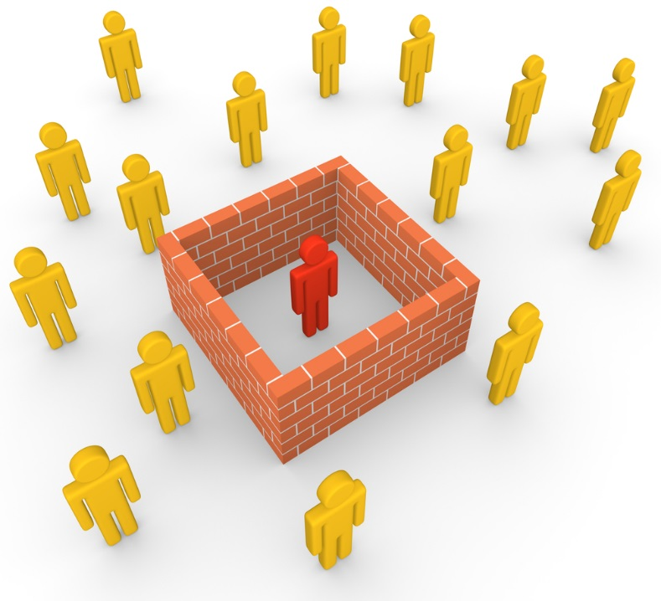

**Самоизоляция рекомендована для:**

* граждан, которые прибыли на территорию Республики Беларусь в течение последних 14 дней из-за рубежа;
* граждан, находившихся в вероятном (недлительном, непродолжительном) контакте с пациентом с коронавирусной инфекцией.

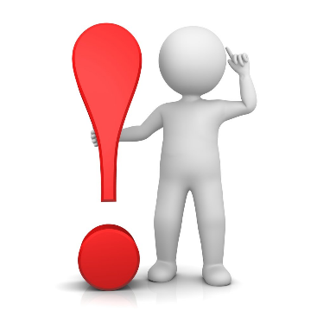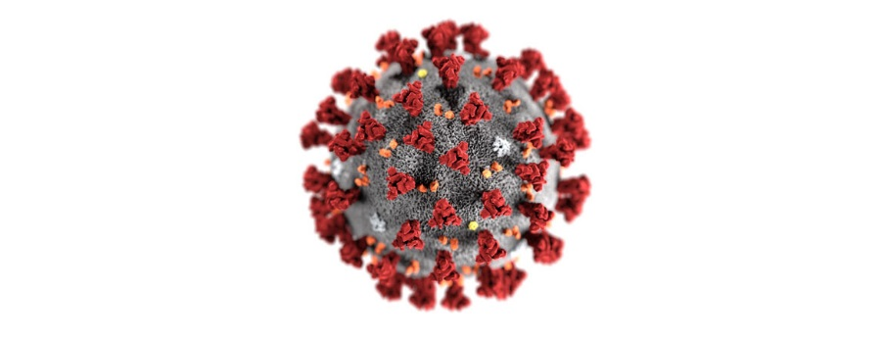

**Режим самоизоляции необходимо соблюдать для собственной безопасности и безопасности окружающих людей в течение 14 дней.**

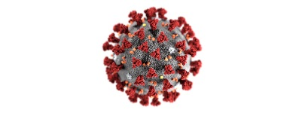

**Необходимо:**



**оставаться дома** в течение не менее 14 дней с момента прибытия в страну. **Не следует посещать** место работы/учебы, а также места массового пребывания людей. *При наличии крайней необходимости выхода из квартиры – использовать медицинскую маску;*



**максимально ограничить любые контакты**, в том числе с членами семьи: *разместиться в отдельной комнате либо обеспечить расстояние не менее 1,5 м от других членов семьи;* *использовать* *отдельные полотенца, отдельное постельное белье, посуду; касайтесь поверхностей с использованием одноразовой салфетки;*



**минимизировать контакты с пожилыми людьми** (60 лет и старше), лицами с хроническими заболеваниями сердца, легких, сахарным диабетом и др. *В случае крайней необходимости контакта с вышеуказанными лицами использовать медицинскую маску;*

**при ухудшении самочувствия** (повышение температуры тела, появление кашля, одышки, общего недомогания) необходимо **немедленно вызвать бригаду скорой медицинской помощи** по номеру телефона 103.





**мыть руки с мылом** тщательно и не менее 20 секунд, не забывая про области между пальцами, вокруг ногтей, кутикулы и большого пальца. Можно использовать антисептик для обработки рук;

**как можно чаще проветривать** помещение, где Вы находитесь, **проводить влажную уборку** в помещении, уделяя особое внимание обработке дверных ручек, предметов мебели, телефонных аппаратов и других предметов; стирку белья осуществляйте отдельно от других членов семьи;



**использовать одноразовые** носовые платки или салфетки с последующей утилизацией в закрытый мусорный контейнер или пластиковый пакет;



Автор: Анна Пигулевская, фельдшер-валеолог